Муниципальное автономное дошкольное образовательное учреждение детский сад общеразвивающего вида с приоритетным осуществлением деятельности по художественно-эстетическому развитию детей №4 «Василек»,
г. Туринск, Свердловская область

Дидактические игры по обучению детей элементам грамоты
Тема «Слоги»

Разработчик:
учитель – логопед
Лутова Е.Ю.

г. Туринск, 2015 г
Дидактические игры по речевому развитию для детей старшего дошкольного возраста с активизацией двигательной активности:

- Развивающая игра «Волшебный мешочек»
- Развивающая игра «Разноцветные буквы»
- Развивающие игры «Кубики – мои друзья»
- Словесно – развивающие игры «Живые буквы»

Возраст детей: 5 – 7 лет
Игровая задача: педагог заинтересовывает детей играми познавательно - речевого характера, через манипуляцию и использование различных предметов: буквы магнитной азбуки, кубики, маски – буквы, доски (магнитные, магнитно – маркерные, меловые), маркеры, мел.
Цель и задачи:
- формирование учебной мотивации;
- развитие фонетико – фонематических процессов;
- закрепление понятий согласный и гласный звук;
- закрепления понятия «слог»;
- формирование навыков чтения слогов.

Необходимые знания:
В русском языке 33 буквы, но 42 звука. Буквы мы видим и пишем. Звуки мы слышим и произносим. Буквы служат для записи звуков на письме. В детском саду мы в основном работаем со ЗВУКАМИ.
Буквы гласных звуков: А, О, У, Ы, И, Я, Е, Ё, Ю, Э.
Звуки А, О, У, Ы, Э – обозначают твёрдость предыдущего согласного звука: на, пу.
Буквы И, Я, Е, Ё, Ю – обозначают мягкость предыдущего согласного звука: ли, кё.
Остальные звуки согласные. Всегда твёрдые: [ж], [ш], [ц]; всегда мягкие: [й'], [ч'],[ щ']; не обозначают звуков: Ь, Ъ
Что такое слог? Слог — это минимальная фонетико-фонологическая единица, характеризующаяся наибольшей акустико-артикуляционной слитностью своих компонентов, то есть входящих в него звуков. Слог не имеет связи с формированием и выражением смысловых отношений. Это чисто произносительная единица. В слоге группируются звуки разной степени звучности, наиболее звучные — слогообразующие, остальные — неслоговые.

Слог – это часть слова. Слог состоит из двух или более звуков. Слоги произноситься и читаются слитно. В состав слога обязательно входит гласный звук.

С буквами из магнитной азбуки.

- Развивающая игра «Волшебный мешочек»
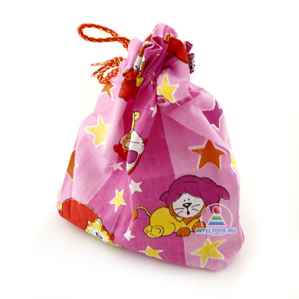
Цветовые варианты букв: синие и красные; разноцветные. Индивидуальные игры.
- «Волшебный мешочек» Ребёнок старается наощупь определить букву, называет её, достаёт из мешочка, проверяет правильность своего ответа.
- «Волшебный мешочек» Ребёнок достаёт букву из мешочка и определяет, какой звук она обозначает – гласный или согласный, объясняет ответ.
- «Волшебный мешочек» Ребёнок наощупь старается определить букву, называет её, достаёт из мешочка, проверяет правильность своего ответа. Затем определяет, какой звук она обозначает – гласный или согласный, объясняет ответ.

2. Развивающая игра «Разноцветные буквы»
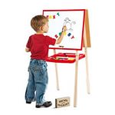
Цветовые варианты букв: синие и красные.

Игры данного плана могут быть как индивидуальные, так и групповые /командные/.
- Составить на магнитной /магнитно – маркерной/ доске слоги.
- Добавить букву, чтобы получился слог. /На доске выставлены буквы, например: п а м к. Ребёнок добавляет: па ам мо ку (другие варианты)/.
- Убрать букву, чтобы получился слог. /На доске выставлены сочетания букв, например: пау аор мпны ксма. Ребёнок убирает лишние буквы: па ор мы /ны, пны/ ма (другие варианты)/.
- Заменить букву, чтобы получился слог. На доске выставлены сочетания букв, например: пк ао мп кс. Ребёнок заменяет буквы: па ор мы ас (другие варианты)/.
- Составить слоги, где согласный звук будет мягким.
- Составить слоги, где согласный звук будет твёрдым.

Предложенные игры можно усложнить:
- буквы разных цветов, буквы разного размера /в слогах заглавная буква не может быть второй или третьей/.

Предложенные игры можно проводить не только с буквами магнитной азбуки, слоги могут записываться на доске разноцветными маркерами, а на меловой доске – мелом.
С кубиками /азбукой/.

- Развивающие игры «Кубики – мои друзья»

Игры данного плана могут быть как индивидуальные, так и групповые /командные/.
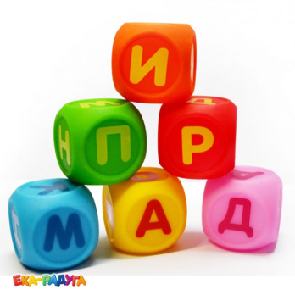
- Составить слоги.
- Добавить букву, чтобы получился слог.
- Убрать букву, чтобы получился слог.
- Заменить букву, чтобы получился слог.
- Составить слоги, где согласный звук будет мягким.
- Составить слоги, где согласный звук будет твёрдым.
А
Предложенные игры можно усложнить:
А
Ш
- слоги из кубиков составляем горизонтально , вертикально
Ш

- Составить из двух кубиков слоги так, чтобы в одном слоге согласный звук был мягким , а в другом твёрдым .
П
И
П
И

- Развивающая игра «Наоборот»:
- на столе из кубиков составлен слог, ребёнку предлагается его прочитать и составить слог «наоборот», например: НА - НЯ или КИ - КЫ;
- одному ребёнку предлагается составить слог из кубиков, а другому - составить к этому слогу слог «наоборот»;
- на столе стоят четыре кубика: два кубика с одинаковыми буквами, обозначающими согласные звуки, например , два с буквами,
М
М

Ы
И
обозначающими гласные звуки . Вызываются два ребёнка, один

составляет слог, где согласный звук в слоге будет мягким, а второй – парный слог, где согласный звук будет твёрдым
М
М
Ы
И

Предложенные игры можно проводить, используя буквы магнитной азбуки, а также маркерные доски и разноцветные маркеры, меловые доски и мел.

С масками - буквами.

- Словесно – развивающая игра «Живые буквы»

Игры данного плана могут быть как индивидуальные, так и групповые /командные/.

- Детям предлагаются маски (на ободках прикреплены буквы). Дети одевают маски: девочки - буквы, обозначающие гласные звуки, мальчики – буквы, обозначающие согласные звуки.
- Составить слоги: девочка (буква, обозначающая гласный звук) «дружит» с мальчиком (буква, обозначающая согласный звук). Дети разбиваются на пары – слоги и держаться за руки.

Игру можно усложнить:
- дети в масках свободно, под музыку, ходят по группе, по окончанию музыки надо быстро разбиться на пары – слоги.

- Составить слоги, где согласный звук будет мягким.
- Составить слоги, где согласный звук будет твёрдым.
- Выбирается несколько детей. Они выбирают маски: девочки - буквы, обозначающие гласные звуки, мальчики – буквы, обозначающие согласные звуки. Затем дети строятся в ряд /шеренгу/. Выходит ребёнок в маске, он должен найти себе пару, чтобы получился слог.
- Составить слог, а затем устно придумать с ним слово.
- Составить из букв слово. Два варианта игры: дети – буквы сами перестраиваются; детей в масках перестраивает другой ребёнок (упала азбука, и буквы перепутались, надо им помочь).

Игру можно усложнить:
- составить из букв слово, преобразовать его (сно – сон – нос; окт – ток- кто- кот; кра - рак- кар – акр; мга -маг- гам и т.д.). Сосчитать сколько в слове слогов.

Предложенные игры можно проводить, используя буквы магнитной азбуки, кубики, разрезную азбуку, азбуку – лото.

Игры можно проводить с использованием интерактивной доски, конечно, при её наличии…

